Отряд «Милосердие».

С 2010 года МКОУ «Дубровинская СОШ» работает по программе развития «Духовно-нравственное воспитание обучающихся». Именно это натолкнуло нас на создание ученического отряда «Милосердие».
Ни один человек на свете «не застрахован» от одинокой старости и болезней, и для некоторых стариков наш отряд стал спасением. Наш дружный работоспособный коллектив состоит из 24 учащихся 6,7,8 классов. В отряде нет случайных людей, «вахту милосердия» способен нести не каждый. Всех членов отряда отличает взаимопонимание и слаженность в работе, каждый старается выслушать и успокоить, найти нужные душевные слова.
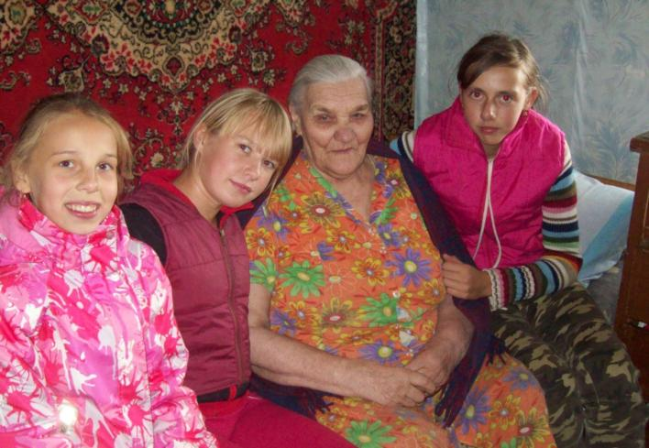

Цель работы отряда «Милосердие»:
- оказание посильной помощи одиноким престарелым и инвалидам;
- поздравление их с праздниками и оказание всевозможного внимания со стороны учащихся;
- шефская работа старших ребят над младшими школьниками;
- проявление заботы о «братьях наших меньших».

Работа в отряде «Милосердие» влияет на развитие личности с высоким самосознанием, с активной нравственностью, воспитывает уважение, чувство доброты, сострадания. Всё это помогает зарождать, повышать уровень духовно-нравственной культуры ребят, выработки у них нравственных ценностей.

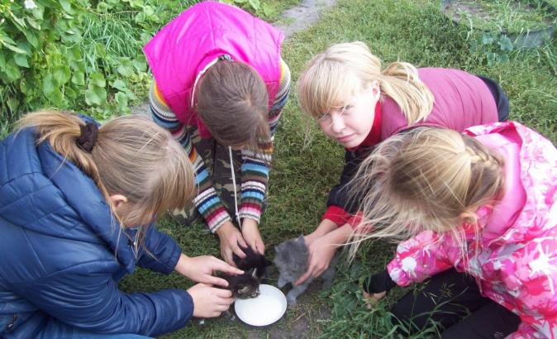

С сентября 2011 года отрядом были проведены разнообразные акции милосердия:
- Выпуск стенгазеты ко Дню пожилых людей и тематических газет.
- Сбор бывших в употреблении вещей для малоимущих семей.
- Акция «Помоги птицам!» (Поделки кормушек, скворечников, установка их на деревьях пришкольного участка, постоянное пополнение кормом).
- Шефство над детьми группы присмотра (концерты для детей, игры, подарки, «Весёлые старты», игра «Один друг - хорошо, а много – лучше!»).
- Постоянная помощь престарелым односельчанам.
- Оказывается постоянная помощь – 6 человекам – труженикам тыла, инвалидам.
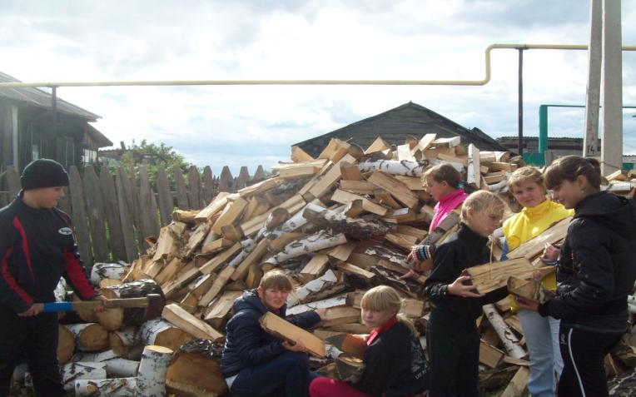
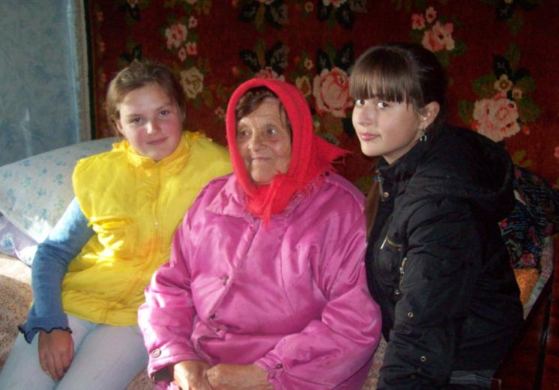
- Прополото 30 аров (соток) огородов.
- Доставлено – 7200л воды.
- Уложено дров в 13 поленниц.
- Показано 5 концертов.
Работа в отряде «Милосердие» наполняет внутренним смыслом, обогащает, настраивает на последующие благотворные порывы.

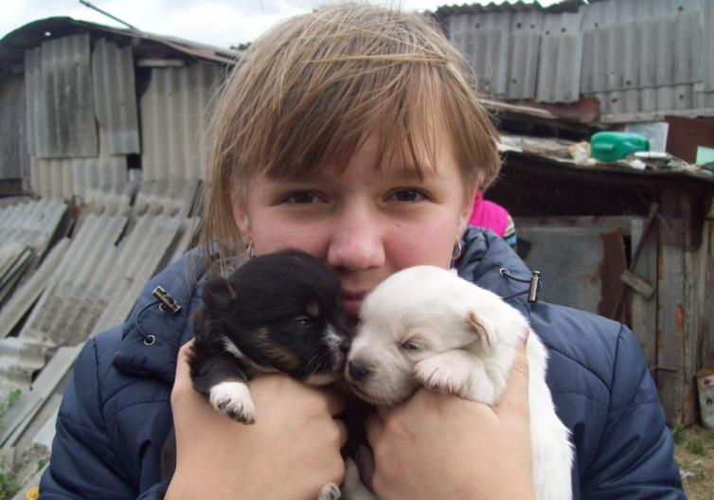

Готовность помочь,
Готовность понять,
И имя при том не спросить…
Всем сердцем любить и сострадать,
В том милость свою изъявить…
Весь смысл своей жизни
Добру посвятить,
Обратно не требуя сдачи!
И душу, и сердце людям дарить,
Жить для других –
Не иначе…
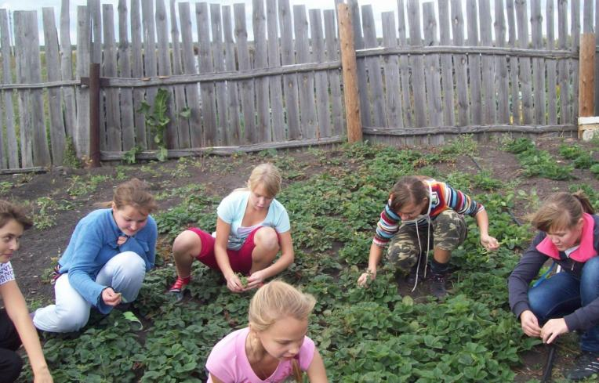

Проект «Милосердие» будет продолжать свою деятельность, потому что находит отклик в сердцах людей, педагогов и родителей. Потребность – гуманно относиться к людям, сострадать помогут стать неотъемлемой частью духовно-нравственной культуры учащихся.
